Лекция 11(11 ноября 2002 года).

2⁰. Необходимые условия изображения.

Теорема. Пусть 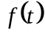 функция–оригинал с показателем роста 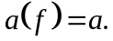 Пусть 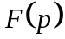 - её изображение. Тогда справедливы следующие утверждения:
1) сходится равномерно внутри полуплоскости 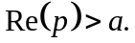
2) голоморфна в этой полуплоскости
3) 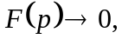 если 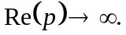

Доказательство. 1)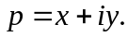 Возьмём числа 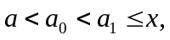 где а – задано, а 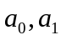 - взяли, тогда 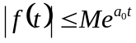 - по определению показателя роста, 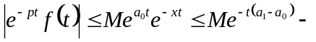 функция интегрируется на интервале (0, )  сходится равномерно для всех 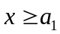 (по признаку сравнения).
2) Следует из 1ой теоремы Вейерштрасса (несобственный интеграл – предел некоторой последовательности).
3) Оценим: 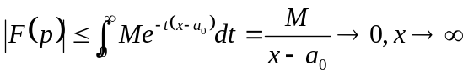

Пример. Пусть 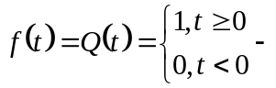 единичная функция Хевисайда. Это функция-оригинал с 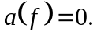 Найдём изображение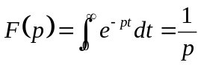. Все утверждения теоремы для этой функции выполнены.

Задача. Вывести формулы для изображения: 1) 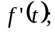 2) 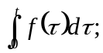 3) 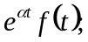 4) 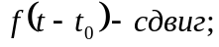
5) свёртка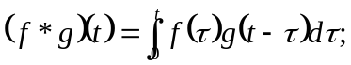

3⁰. Достаточные условия изображения.

Теорема. Если 1) голоморфна в полуплоскости
2) если 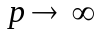 в полуплоскости
3) 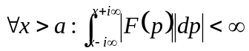 - интегрировать на любой вертикальной прямой.
То: а) функция является изображением некоторой функции-оригинала с 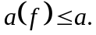
б) справедлива формула обращения Меллина: 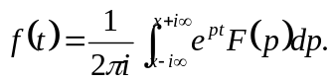

Доказательство. 1) Определим функцию интегралом Меллина при некотором Проверим, что интеграл сходится: 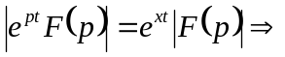 интеграл сходится по признаку сравнения. Более того, он сходится равномерно по t на компактах вещественной оси: 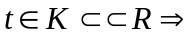 функция - непрерывна.
2) Если 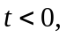 то 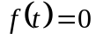 по лемме Жордана, применённой к полуплоскости 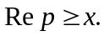 (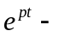 убывает при 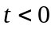).
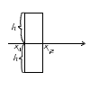
3) Заметим, что функция не зависит от по ИТК.
Интеграл по контуру прямоугольника = 0.
Интегралы по основаниям 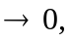 т.к. функция стремится к 0.
Значит интегралы по вертикальным прямым равны 0.
4) Оценим: 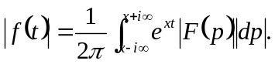 В этом интеграле – всё есть некоторые константы, кроме 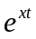 (т.к. сходится к const). 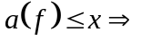 (можем так подобрать)
5) Проверим, что 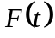 является изображением этой функции: Зафиксируем р₀: 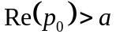 и будем вычислять интеграл Лапласа: 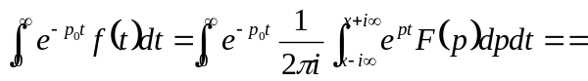 В этой формуле х будем брать любым, большим а. Возьмём 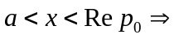 абсолютно сходится двойной интеграл можем изменить порядок интегрирования (по теореме Фубини), тогда 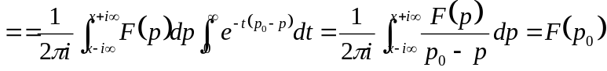 по теореме Коши о вычетах.
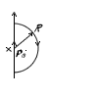
Пояснения к последнему равенству (как применять теорему Коши): Интеграл по замкнутому
Контуру равен 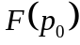, но когда распрямляем и 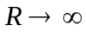, то интеграл по дуге
Окружности.

4⁰. Преобразования Бореля.

Теорема. Если функция голоморфна 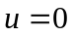 в бесконечности, то она является изображением некоторой функции.

Доказательство. Напишем ряд Лорана: 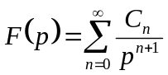 (только правильная часть без const, т.к. 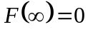) обозначим 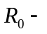 радиус сходимости, т.е. ряд сходится при 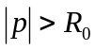, где 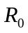 вычисляется по формуле Коши-Адамара: 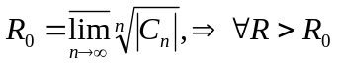 выполняются неравенства: 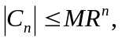 где М зависит от R (по неравенству Коши). Напишем степенной ряд: 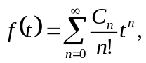 его 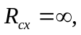 т.к. в числителе степенная функция, а в знаменателе факториал ряд сходится при любом 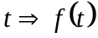 голоморфна в С. Оценим: 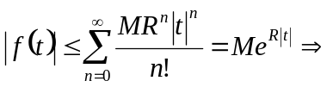 функция экспоненциального роста и 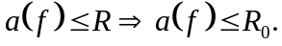
Теперь рассмотрим: 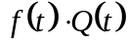 и докажем, что её изображением будет функция 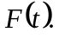 Зафиксируем р: 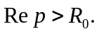 И вычислим: 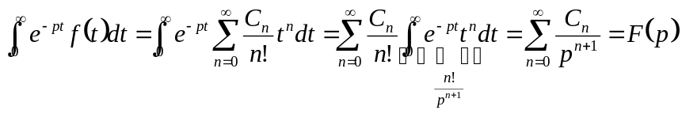 Почему ряд можем интегрировать поточечно? По теореме Б. Леви о монотонной сходимости и по теореме Лебега о мажорируемой сходимости.

Определение (Соответствие рядов). Ряду 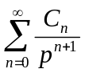 ставится в соответствие ряд 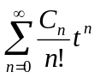 называющийся преобразованием Бореля (А смысл соответствия – оно обратное к преобразованию Лапласа).

Утверждение. 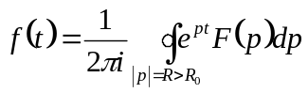 (по окружности) – эта формула справедлива для преобразования Бореля.

Доказательство. 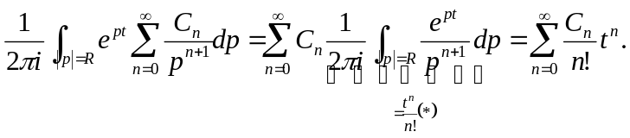 (*) – n коэффициент ряда Тейлора.

ГАММА-ФУНКЦИЯ И ДЗЕТА-ФУНКЦИЯ

1⁰. Гамма функция.

Определение. Гамма функция (или интегралом Эйлера 2ого рода) – это следующий несобственный интеграл, зависящий от параметра: 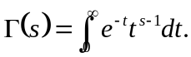
Утверждение. 1)Интеграл 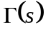 сходится равномерно внутри правой полуплоскости 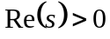.
2)Функция голоморфна в .

Доказательство. 1) Запишем: 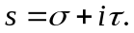 Возьмём числа: 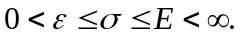 Пусть 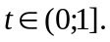 Тогда 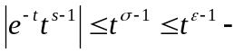 функция интегрируема на интервале (0,1) 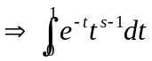 сходится равномерно для 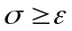 Пусть 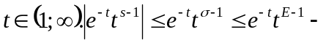 интеграл 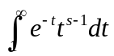 сходится равномерно на 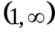 при 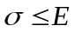.
2) Следует из 1ой теоремы Вейерштрасса.

Лемма. Справедлива формула приведения: 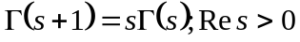.

Доказательство. 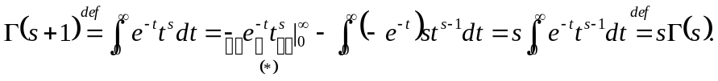 (*) = 0 т.к. на бесконечности всех убивает exp, а в 0 в силу условия 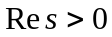.

Следствие. 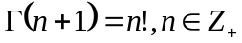.
Доказательство. По индукции из леммы.

Теорема. Гамма функция аналитически продолжается на всю комплексную плоскость за исключением точек 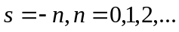 которые являются её простыми полюсами. При этом вычет функции - 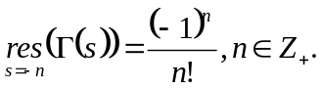
Доказательство. 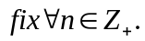 Из леммы по индукции Перепишем эту формулу: 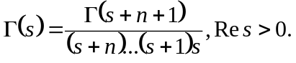 А где эта функция голоморфна на самом деле? В 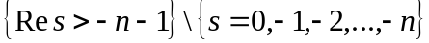 - полюсы первого порядка. Аналитическое продолжение доказано. Осталось только вычеты посчитать: 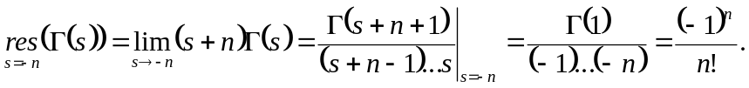
Следствие. Мах и Мin всё ближе и ближе приближаются к оси Ох со стремлением .
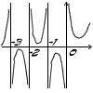
Задача. Доказать формулу дополнения: 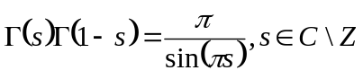.

2⁰. Дзета функция.

Определение. Дзета функция Римана (Эйлера) – это сумма ряда: 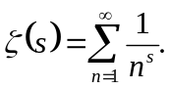

Утверждение. 1) Ряд 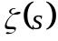 сходится равномерно внутри полуплоскости 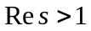.
2) Функция голоморфна в этой полуплоскости.

Доказательство. 1) Запишем 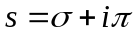. Напишем: 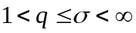. Теперь: 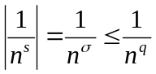 сходится т.к. q > 1. Тогда по признаку сравнения получаем наше утверждение: сходится равномерно для 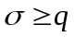.
2) Следует из 1ой теоремы Вейерштрасса.

Лемма. Справедлива формула: 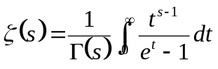 при условии, что .

Доказательство. 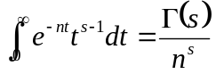 - по определению гамма функции, поэтому: 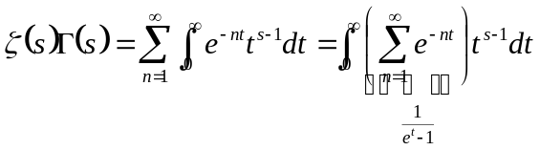 по теореме Б Леви и по теореме Лебега мы имеем право перейти к пределу под знаком интеграла.

